MOÇÃO DE CONGRATULAÇÕES Nº ___/2025 – GAB. VER. PROF. EDINHO

Exmo. Sr. Presidente da Câmara Municipal de Sumaré,
Os Vereadores Prof. Edinho e João Maioral, no uso de suas atribuições regimentais, apresentam à elevada consideração do Plenário a presente Moção de Congratulações e Aplausos ao advogado Guilherme de Mattos Cesare Ponce, pela destacada trajetória profissional e pelas relevantes contribuições ao acesso à justiça e aos direitos previdenciários, que evidenciam dedicação, competência e compromisso com o bem-estar social da comunidade.
Guilherme Ponce é um nome que se destaca no cenário jurídico brasileiro, especialmente no Direito Previdenciário. Com mais de 14 anos de experiência na área, fundou e lidera o escritório Guilherme Ponce Advocacia, que conta com uma equipe de mais de 40 colaboradores e unidades estrategicamente localizadas em Americana (matriz), Sumaré, Hortolândia, Paulínia e, em breve, Piracicaba. Seu compromisso é claro: simplificar o acesso aos direitos previdenciários com empatia, agilidade e excelência técnica.
Formado pela Universidade Salesiana (Unisal) de Americana/SP, Guilherme demonstra sua busca constante por aprimoramento acadêmico ao estar concluindo sua sexta pós-graduação na área jurídica, consolidando-se como profissional de altíssima qualificação técnica. Sua atuação transcende os tribunais: ele é um influenciador jurídico nas redes sociais, especialmente no Instagram, onde compartilha conteúdos educativos que descomplicam o Direito Previdenciário para o público em geral, democratizando o conhecimento jurídico.
O diferencial de seu escritório está na abordagem humanizada e na eficiência dos processos. A equipe realiza uma busca ativa de documentos, orienta os clientes de forma personalizada e utiliza estratégias que visam à obtenção dos benefícios do INSS no menor tempo possível. Entre os serviços oferecidos estão aposentadoria rural, aposentadoria especial, auxílio-acidente e BPC-LOAS, beneficiando milhares de famílias que dependem desses direitos para sua subsistência digna.
Guilherme Ponce representa uma nova geração de advogados que alia conhecimento técnico, sensibilidade social e inovação digital, tornando-se uma referência no Direito Previdenciário brasileiro. Sua missão de tornar o acesso aos direitos do INSS mais rápido, simples e eficaz tem impactado positivamente a vida de milhares de brasileiros, especialmente na região de Sumaré e cidades vizinhas.

Diante do exposto, requer-se, na forma regimental, a aprovação da presente Moção de Congratulações e Aplausos, a ser encaminhada ao advogado Guilherme de Mattos Cesare Ponce, como expressão do reconhecimento e da sincera gratidão desta Casa Legislativa por sua exemplar trajetória profissional e por suas relevantes contribuições ao acesso à justiça e à defesa dos direitos previdenciários da população.
Sala das Sessões, 4 de novembro de 2025.
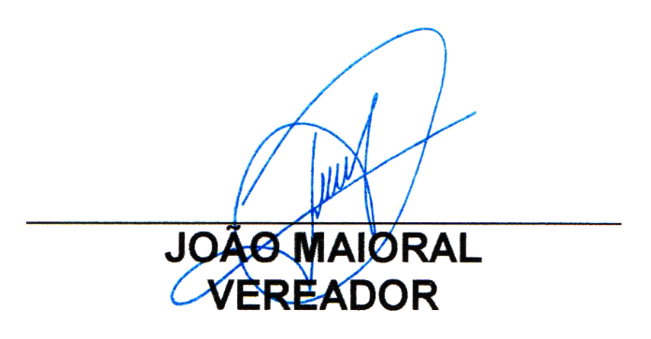

Vereador Prof. Edinho
Republicanos

